COVID -19 ეპიდსიტუაცია საქართველოში
25.02.2021 09:00 სთ

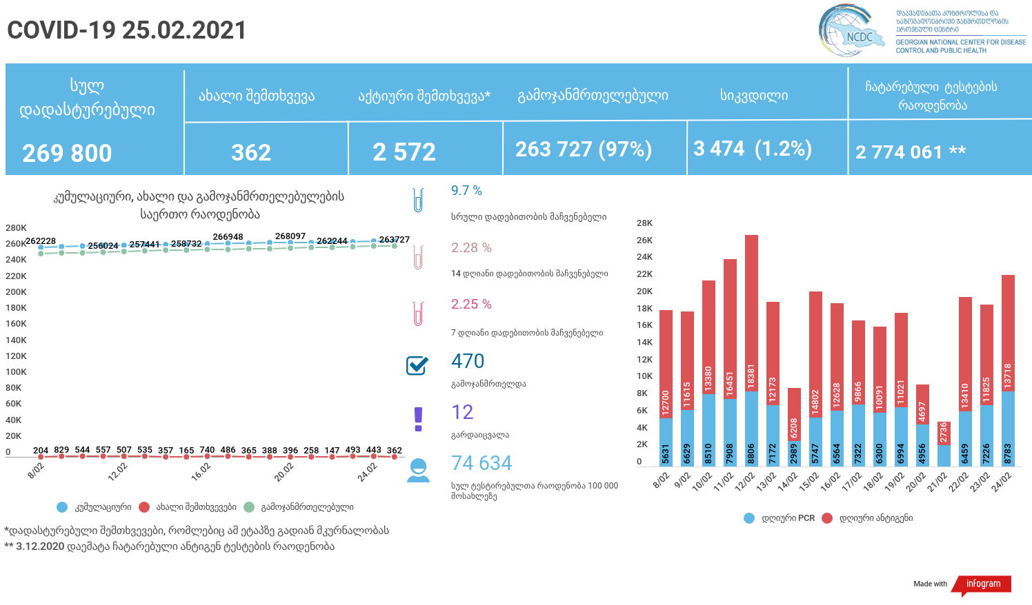

მსფლიო
- სულ 113,100,697 შემთხვევა, ახალი შემთხვევა 438 399
- სიკვდილი 2,508,913
- გამოჯანმრთელდა 88,713,439
- ვაქცინაცია - 216.17 მილიონი
ევროპა
- სულ 33,553,528 შემთხვევა
- სიკვდილი 801,740

საქართველო
- დადასტურებულია - 269 800 შემთხვევა
- ახალი დადასტურებულია - 362
- სიკვდილი- 12 სულ - 3 475
- ლეტალობის მაჩვენებელი - 1.2%
- გამოჯანმრთელდა -470 სულ - 263 727 (97%)
- აქტიური შემთხვევა - 2 572
- სულ ჩატარებული ტესტების რაოდენობა -2 774 061 (PCR – 1 746 041 და ანტიგენი 1 028 020)
- დღიურად ჩატარებული ტესტების რაოდენობა : PCR – 8 783 და ანტიგენი - 13 718სულ - 22 501
- სრული დადებითობის მაჩვენებელი - 9.7%
- 14 დღიანი დადებითობის მაჩვენებელი - 2.28 %
- 7 დღიანი დადებითობის მაჩვენებელი - 2.25 %
- PCR ტესტი 100 000 მოსახლეზე - 46 976
- ანტიგენ ტესტი 100 000 მოსახლეზე - 27 658
- სულ ტესტი 100 000 მოსახლეზე - 74 634

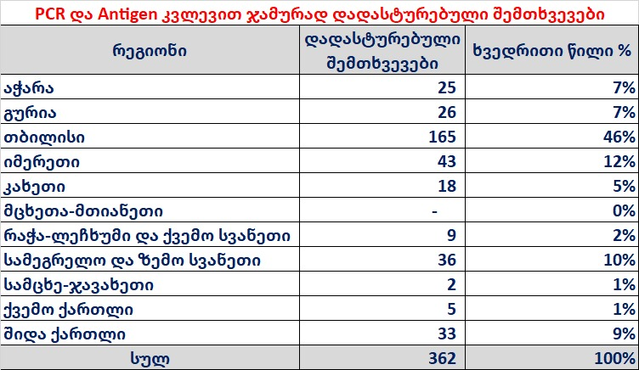

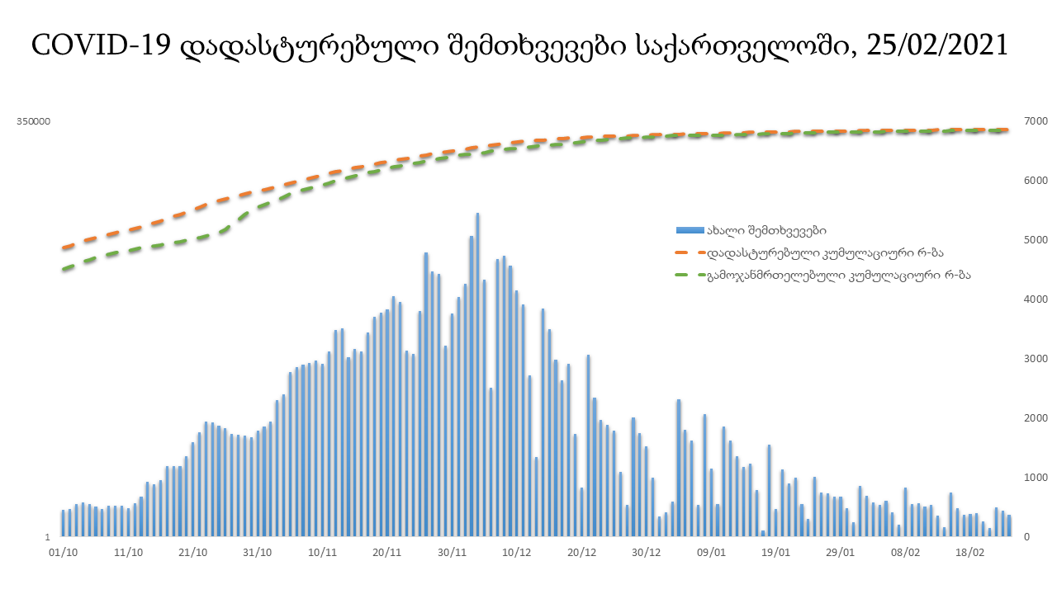

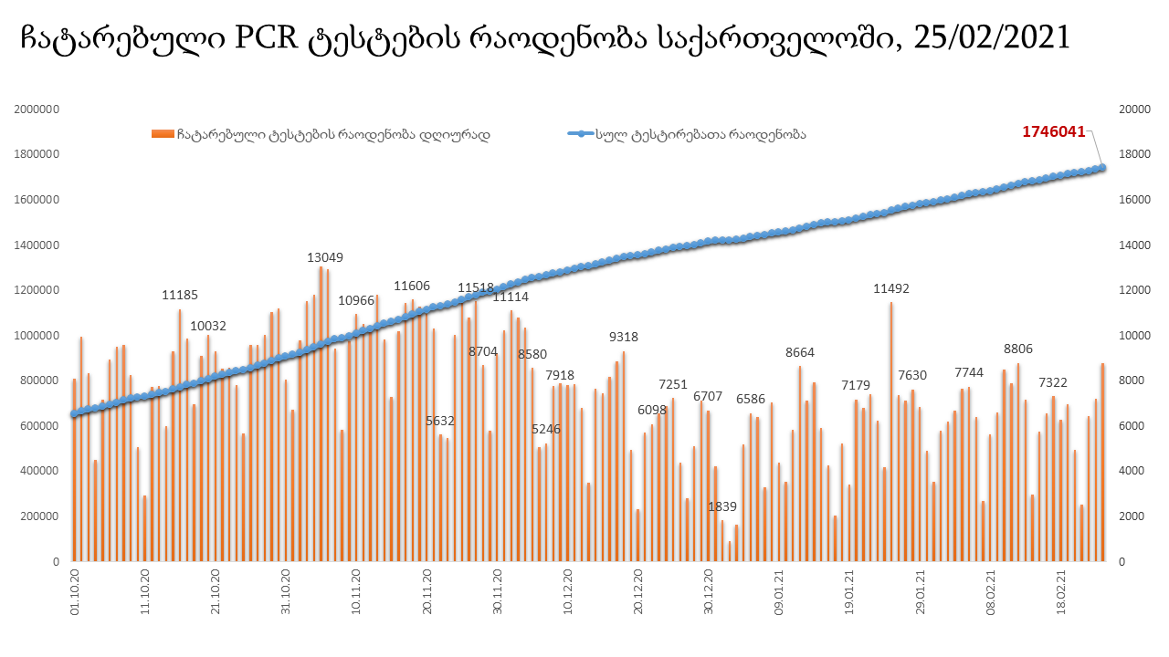

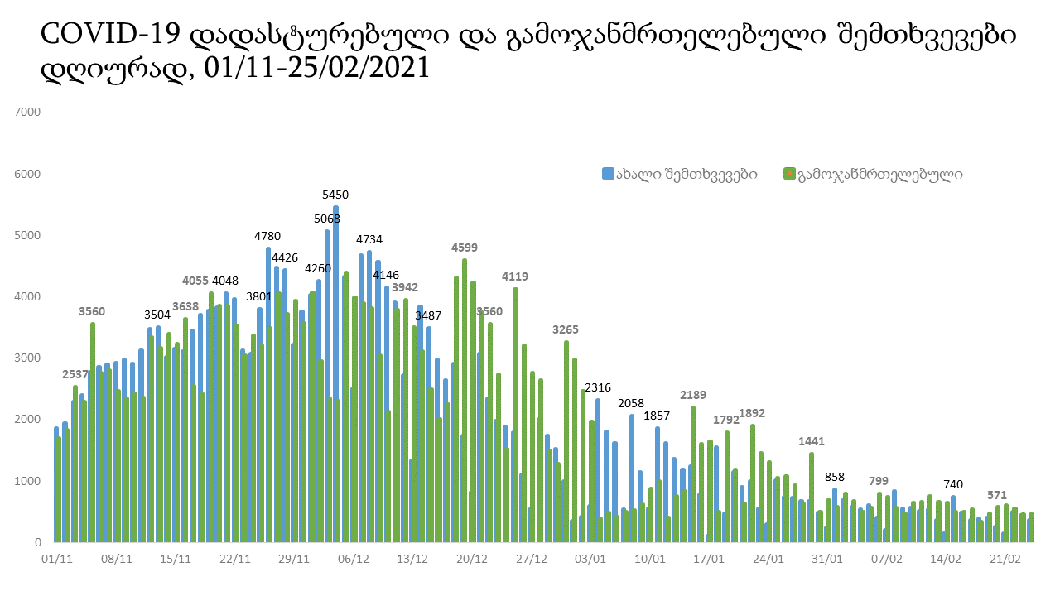
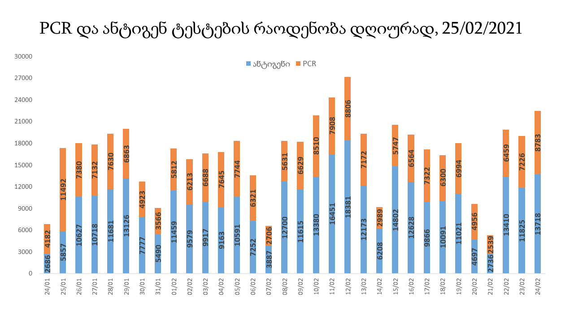

25 თებერვლის (09:00) მონაცემებით, სულ ჯამში დაფიქსირებულია 113,100,697 შემთხვევა (438 399 ახალი შემთხვევა), მსოფლიო მასშტაბით 217 ქვეყანაში, აქედან: გამოჯანმრთელდა 88,713,439 დაფიქსირდა სიკვდილის 2,508,913 შემთხვევაში
საქართველოს სამეზობლო ქვეყნების, ევროპასა და მსოფლიოში ყველაზე დასენიანებული ქვეყნების მონაცემები, 23/02/2021
(წყარო:-https://www.worldometers.info/coronavirus/) პირველი 100 ქვეყანა

ქვეყანა | სულ დადასტურებული შემთხვევები | სულ სიკვდილის შემთხვევები | ლეტალობის მაჩვენებელი
აშშ | 28,974,623 | 518,363 | 1.79
ინდოეთი | 11,046,914 | 156,742 | 1.42
ბრაზილია | 10,326,008 | 250,079 | 2.42
რუსეთი | 4,200,902 | 84,430 | 2.01
დიდი ბრიტანეთი | 4,144,577 | 121,747 | 2.94
საფრანგეთი | 3,661,410 | 85,321 | 2.33
ესპანეთი | 3,170,644 | 68,468 | 2.16
იტალია | 2,848,564 | 96,666 | 3.39
თურქეთი | 2,665,194 | 28,285 | 1.06
გერმანია | 2,416,037 | 69,610 | 2.88
კოლუმბია | 2,237,542 | 59,260 | 2.65
არგენტინა | 2,085,411 | 51,650 | 2.48
მექსიკა | 2,060,908 | 182,815 | 8.87
პოლონეთი | 1,661,109 | 42,808 | 2.58
ირანი | 1,598,875 | 59,736 | 3.74
სამხრეთ აფრიკა | 1,507,448 | 49,523 | 3.29
უკრაინა | 1,317,694 | 25,461 | 1.93
ინდონეზია | 1,306,141 | 35,254 | 2.70
პერუ | 1,300,799 | 45,683 | 3.51
ჩეხეთი | 1,184,352 | 19,682 | 1.66
ნიდერლანდები | 1,068,960 | 15,406 | 1.44
კანადა | 855,126 | 21,807 | 2.55
ჩილე | 807,872 | 20,173 | 2.50
პორტუგალია | 800,586 | 16,136 | 2.02
რუმინეთი | 788,048 | 20,086 | 2.55
ისრაელი | 763,756 | 5,660 | 0.74
ბელგია | 760,809 | 21,988 | 2.89
ერაყი | 680,288 | 13,324 | 1.96
შვედეთი | 647,470 | 12,793 | 1.98
პაკისტანი | 575,941 | 12,772 | 2.22
ფილიპინები | 566,420 | 12,129 | 2.14
შვეიცარია | 552,698 | 9,942 | 1.80
ბანგლადეში | 544,544 | 8,379 | 1.54
მაროკო | 482,128 | 8,592 | 1.78
ავსტრია | 450,376 | 8,470 | 1.88
სერბეთი | 446,313 | 4,383 | 0.98
იაპონია | 427,467 | 7,584 | 1.77
უნგრეთი | 410,129 | 14,552 | 3.55
UAE | 378,637 | 1,164 | 0.31
ჟორდანია | 376,441 | 4,611 | 1.22
საუდის არაბეთი | 376,021 | 6,475 | 1.72
ლიბანი | 362,850 | 4,508 | 1.24
პანამა | 338,701 | 5,789 | 1.71
სლოვაკეთი | 298,337 | 6,775 | 2.27
მალაიზია | 291,774 | 1,088 | 0.37
ბელორუსია | 281,707 | 1,939 | 0.69
ეკვადორი | 278,779 | 15,634 | 5.61
ნეპალი | 273,760 | 2,684 | 0.98
საქართველო | 269,438 | 3,463 | 1.29
ბოლივია | 245,719 | 11,547 | 4.70
ბულგარეთი | 242,124 | 10,026 | 4.14
ხორვატია | 241,048 | 5,477 | 2.27
დომინიკის რესპუბლიკა | 236,883 | 3,066 | 1.29
აზერბაიჯანი | 233,644 | 3,206 | 1.37
ტუნისი | 230,443 | 7,869 | 3.41
ირლანდია | 216,870 | 4,237 | 1.95
ყაზახეთი | 210,357 | 2,540 | 1.21
დანია | 209,079 | 2,345 | 1.12
კოსტა - რიკა | 203,496 | 2,793 | 1.37
ლიტვა | 195,481 | 3,200 | 1.64
სლოვენია | 187,005 | 3,802 | 2.03
ქუვეითი | 187,005 | 1,062 | 0.57
საბერძნეთი | 184,686 | 6,371 | 3.45
მოლდოვა | 180,150 | 3,846 | 2.13
ეგვიპტე | 180,051 | 10,495 | 5.83
პალესტინა | 177,768 | 1,999 | 1.12
გვატემალა | 172,764 | 6,327 | 3.66
სომხეთი | 170,945 | 3,175 | 1.86
ჰონდურასი | 167,494 | 4,076 | 2.43
კატარი | 161,803 | 257 | 0.16
ეთიოპია | 155,234 | 2,316 | 1.49
პარაგვაი | 154,904 | 3,119 | 2.01
ნიგერია | 153,842 | 1,885 | 1.23
მიანმარის | 141,816 | 3,197 | 2.25
ომანი | 140,300 | 1,558 | 1.11
ვენესუელა | 137,445 | 1,331 | 0.97
ლიბია | 131,262 | 2,151 | 1.64
ბოსნია და ჰერცოგოვინა | 129,753 | 5,051 | 3.89
ბაჰრეინი | 119,858 | 437 | 0.36
ალჟირი | 112,461 | 2,970 | 2.64
კენია | 104,780 | 1,839 | 1.76
ალბანეთი | 103,327 | 1,715 | 1.66
ჩრდილოეთ მაკედონია | 100,632 | 3,098 | 3.08
ჩინეთი | 89,871 | 4,636 | 5.16
კორეა | 88,516 | 1,581 | 1.79
ყირგიზეთი | 86,025 | 1,460 | 1.70
ლატვია | 83,445 | 1,587 | 1.90
შრი ლანკა | 81,467 | 457 | 0.56
განა | 81,245 | 584 | 0.72
უზბეკეთი | 79,749 | 622 | 0.78
ზამბია | 76,484 | 1,051 | 1.37
მონტენეგრო | 73,612 | 976 | 1.33
ნორვეგია | 69,489 | 620 | 0.89
ესტონეთი | 60,475 | 557 | 0.92
სინგაპური | 59,890 | 29 | 0.05
სალვადორი | 59,235 | 1,823 | 3.08
მოზამბიკი | 56,920 | 608 | 1.07
ავღანეთი | 55,680 | 2,438 | 4.38
ფინეთი | 55,122 | 737 | 1.34
ურუგვაი | 54,874 | 591 | 1.08

ევროპა

ქვეყანა | სულ დადასტურებული შემთხვევები | სულ სიკვდილის შემთხვევები | ლეტალობის მაჩვენებელი
რუსეთი | 4,200,902 | 84,430 | 2.01
დიდი ბრიტანეთი | 4,144,577 | 121,747 | 2.94
საფრანგეთი | 3,661,410 | 85,321 | 2.33
ესპანეთი | 3,170,644 | 68,468 | 2.16
იტალია | 2,848,564 | 96,666 | 3.39
გერმანია | 2,416,037 | 69,610 | 2.88
პოლონეთი | 1,661,109 | 42,808 | 2.58
უკრაინა | 1,317,694 | 25,461 | 1.93
ჩეხეთი | 1,184,352 | 19,682 | 1.66
ნიდერლანდები | 1,068,960 | 15,406 | 1.44
პორტუგალია | 800,586 | 16,136 | 2.02
რუმინეთი | 788,048 | 20,086 | 2.55
ბელგია | 760,809 | 21,988 | 2.89
შვედეთი | 647,470 | 12,793 | 1.98
შვეიცარია | 552,698 | 9,942 | 1.80
ავსტრია | 450,376 | 8,470 | 1.88
სერბეთი | 446,313 | 4,383 | 0.98
უნგრეთი | 410,129 | 14,552 | 3.55
სლოვაკეთი | 298,337 | 6,775 | 2.27
ბელორუსია | 281,707 | 1,939 | 0.69
ბულგარეთი | 242,124 | 10,026 | 4.14
ხორვატია | 241,048 | 5,477 | 2.27
ირლანდია | 216,870 | 4,237 | 1.95
დანია | 209,079 | 2,345 | 1.12
ლიტვა | 195,481 | 3,200 | 1.64
სლოვენია | 187,005 | 3,802 | 2.03
საბერძნეთი | 184,686 | 6,371 | 3.45
მოლდოვა | 180,150 | 3,846 | 2.13
ბოსნია და ჰერცოგოვინა | 129,753 | 5,051 | 3.89
ალბანეთი | 103,327 | 1,715 | 1.66
ჩრდილოეთ მაკედონია | 100,632 | 3,098 | 3.08
ლატვია | 83,445 | 1,587 | 1.90
მონტენეგრო | 73,612 | 976 | 1.33
ნორვეგია | 69,489 | 620 | 0.89
ესტონეთი | 60,475 | 557 | 0.92
ფინეთი | 55,122 | 737 | 1.34
ლუქსემბურგი | 54,678 | 632 | 1.16
მალტა | 21,532 | 308 | 1.43
ანდორა | 10,775 | 110 | 1.02
ისლანდია | 6,049 | 29 | 0.48
გიბრალტარი | 4,234 | 91 | 2.15
არხის კუნძულები | 4,031 | 86 | 2.13
სან მარინო | 3,585 | 73 | 2.04
ლიხტენშტეინი | 2,553 | 54 | 2.12
მონაკო | 1,916 | 23 | 1.20
ფაეროსის კუნძულები | 658 | 1 | 0.15
კუნძული მანი | 470 | 25 | 5.32
Ქალაქი ვატიკანი | 27 |  | 0.00

